Gestión de la potencia y los sentidos
Primeramente, para este proyecto se decidió usar como fuente de alimentación una batería LiPo, los valores de alimentación de esta misma de esta misma, los cuales son:
- Voltaje: Número de celdas
- Amperaje: Cantidad de corriente que se puede extraer de la batería en ua hora antes de que quedar vacía
- Cantidad de C: Potencia total que puede entregar la batería
Y gracias a este abanico tan amplio de posibilidades, tuvimos varias opciones para usar como fuente de alimentación, sin embargo, al final nos decidimos por usar una batería LiPo Gen Ace de 2 celdas (7.4V) a 1000mAh y 45C.
Gracias a las cualidades de esta batería, nuestro carrito contaba con una potencia más que suficiente para llevar a cabo todas sus funciones perfectamente, esto gracias a que la corriente máxima que puede entregar la batería es de aproximadamente 45 A, valor obtenido de calcular este mismo con la formula:
- Corriente máxima = (C)*(mAh/1000)
Por lo que nuestro calculo sería el siguiente:
- Corriente máxima = (45)*(1000/1000) = 45 A
Por lo que sabemos que nuestra batería puede entregar hasta un máximo de 45 Amperes, y dados los componentes que usamos:
- Arduino: 0.10 A
- Sensores (3): 0.045 A
- Servo (moviendo): 1.0 A
- Motor 540 + Driver BTS7960 (trabajo): 7.0 A
Donde el Arduino brinda la lógica de programación, los sensores las lecturas para la dirección del carrito, el servo se encarga de darle la dirección con base a la información que recibe de los sensores, y el motor mas el driver/Puente H sirven para brindarle el movimiento de avance y retroceso al robot. Haciendo un cálculo de la cantidad de corriente aproximada que consume cada uno, nos daría un aproximado de 8.145 A en total, lo que nos comprueba que la batería que empleamos es perfecta para alimentar todos nuestros componentes.
Los sensores que se usaron para este proyecto fueron los ultrasónicos HC-SR04 esto gracias a que, si bien son sensores mas caros que, por ejemplo, los infrarrojos o de color, son capaces de arrojar unas lecturas más “Limpias” en comparación con estos 2 últimos, principalmente en lugares abiertos con mucha luz o a distancias un poco mas largas, aun así, durante las pruebas del robot, se encontraron complicaciones al tratar con este modelo de sensor en específico, las principales fueron que a veces presentaban lecturas fantasma (Ruido) que generaban un movimiento errático en el servomotor, razón por la que se empleo un capacitor de 4700 microfaradios a 35V para suavizar un poco las lecturas, además de esto, los sensores resultaron ser bastante sensibles y faciles de descalibrar al momento de ser usados por el robot mismo, lo que llevo a que en varios ocasiones se quemaran y/o dañaran por problemas como el ruido o las lecturas fantasma, y fue por esta misma razón que los sensores se tuvieron que cambiar un total de 4 veces. Son por estas y mas razones que en un punto se consideró cambiar a sensores mismamente ultrasónicos, pero de modelo VL53L0X, pero por falta de tiempo, no se pudieron implementar en el proyecto, aun así, estos se tomaran en cuenta en un futuro si se quisiesen hacer correcciones al carrito.
La gestión de la potencia y la dirección es sencilla, el algoritmo para el funcionamiento del motor es sencillo:
Consiste que en al iniciarse el programa, y presionar un pushbotton, el Arduino empezara a mandar y leer lecturas de los 3 sensores ultrasónicos con los que cuenta el carrito, al mismo tiempo que mandara señales PWM al puente H BTS7960 para que haga girar el motor brushed 540 en sentido horario, y permita el avance total del robot gracias a su tracción trasera, ahora bien, del tema de la dirección como tal, se encargan el servomotor MG996R y los 3 sensores ultrasónicos HC-SR04, lo que hará el Arduino será evaluar y comparar la lecturas del sensor frontal/delantero para medir constantemente si hay un obstáculo enfrente del carrito, si lo hay, entonces el Arduino mandara una señal al puente H para que invierta el sentido de la señal PWM, es decir, lo que hará será invertir la dirección a la que girara el motor brushed, cambiando su sentido de horario a antihorario para que el robot pueda ir en reversa y de estar manera evitar el obstáculo que tiene enfrente, ahora bien, en caso de que el sensor delantero no detecte un obstáculo visible, entonces el motor seguirá girando en sentido horario, a la par, los 2 sensores laterales (Izquierdo y derecho) estarán enviando señales constantemente para medir las distancias de los obstáculos en los costados, teniendo de esta manera una referencia de distancia para cada lado, estas mismas referencias serán enviadas y comparadas por el Arduino, quien hará una diferencia con estos mismos valores para calcular aproximadamente en que lado esta mas cerca en obstáculo, lo cual se determinara si el resultado de la diferencia (resta) es positivo o negativo, según sea el valor, será el lado contrario a la lectura menor la que se tomara como referencia para establecer si hay un obstáculo mas próximo que el lado opuesto, por lo que ya con esta información, simplemente el Arduino hará una corrección en el ángulo del servomotor, para de esta manera calcular una varianza bastante aproximada que se tendrá que realizar a los ángulos predefinidos de la dirección del motor (Izquierda, derecha, centro) para de esta manera, poder otorgarle la dirección al carro gracias al sistema Ackermann que se implemento y se manipulado por el servomotor de torque MG996R, y gracias a que la cantidad de corriente que proporciona la batería es más que suficiente para alimentar toda la lógica de control (Arduino, sensores y puente H) y potencia (Motor 540 brushed y servomotor MG996R al tener un torque más grande) que nuestro carrito cuenta con los elementos suficiente para dar un buen resultado ya una vez eliminado el ruido eléctrico gracias al capacitor que se le añadió para unas lecturas y funcionamiento más limpio.
Diagrama de conexiones elaborado en Fritzing:
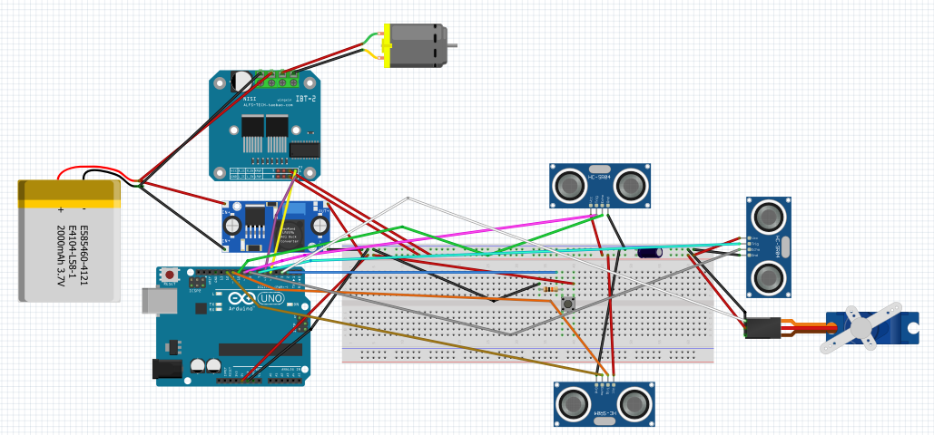
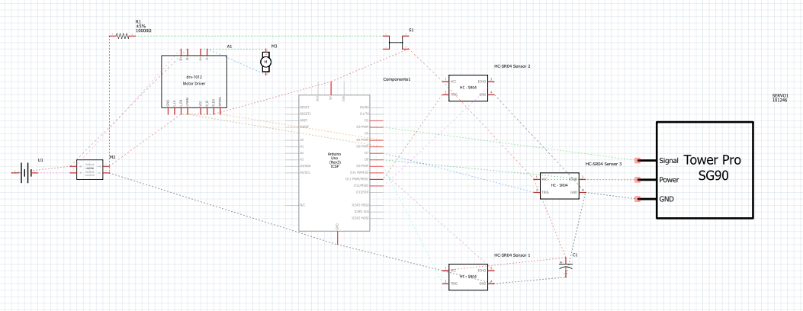
(A falta de un servomotor MG996R y un motor brushed 540, se decidió usar los que se encuentran disponibles en el simulador)

